AVISO: Las tareas son trabajo individual y no deben ser compartidas con otros compañer@s. Si se detecta o se sospecha que una tarea es copia total o parcial de otra, serán anuladas las 2 tareas, independientemente de quién realizara la versión original. La nota de ambas tareas será de 0 puntos

En los apartados en los que es necesario entregar las capturas de pantalla, éstas deben tener como fondo de pantalla la plataforma de fpadistancia con tu usuario mostrando claramente la foto de tu perfil. Aquellos apartados/subapartados que no cumplan esta condición no serán corregidos. Por ejemplo:

Actividad 1: Instalar varios JDKs y OpenJDKs

1.1. Instalar varios JDKs

Instala al menos 3 JDK de Oracle (JDK23, JDK21 y JDK 17) y 2 OpenJDK de Eclipse Adoptium (JDK2 y JDK17-LTS, por ejemplo).

CAPTURA/S DE pantalla mostrando los directorios donde se instalaron los JDK indicados
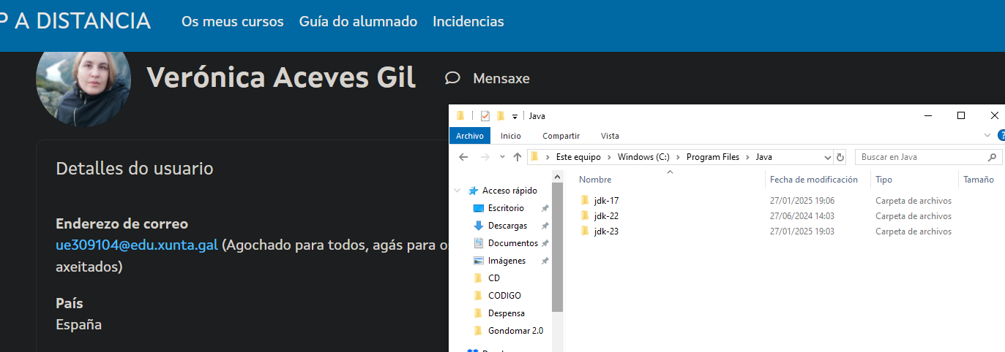

CAPTURA/S DE pantalla mostrando, en una consola de usuario, el valor configurado para la variable JAVA_HOME y PATH:
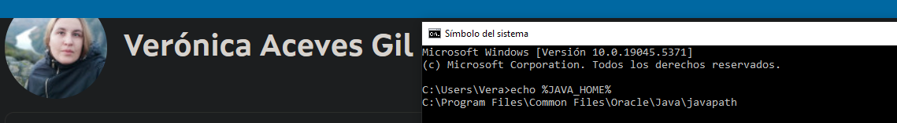
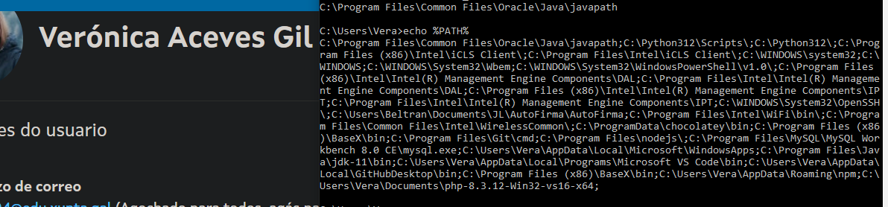

1.2. Variables de entorno

CAPTURA/S DE pantalla mostrando dónde cambiarías el valor de la variable JAVA_HOME para tu usuario:
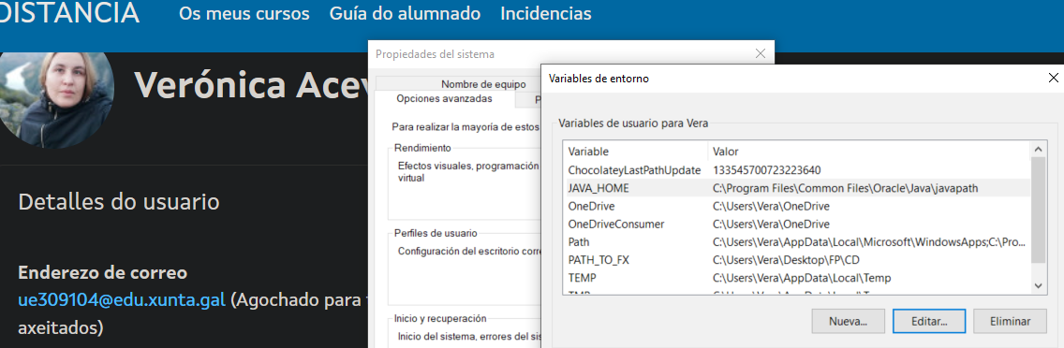

CAPTURA/S DE pantalla mostrando dónde cambiarías el valor de la variable PATH para todos los usuarios de la máquina, indicando que se utilice por defecto el JDK 23 de Oracle:
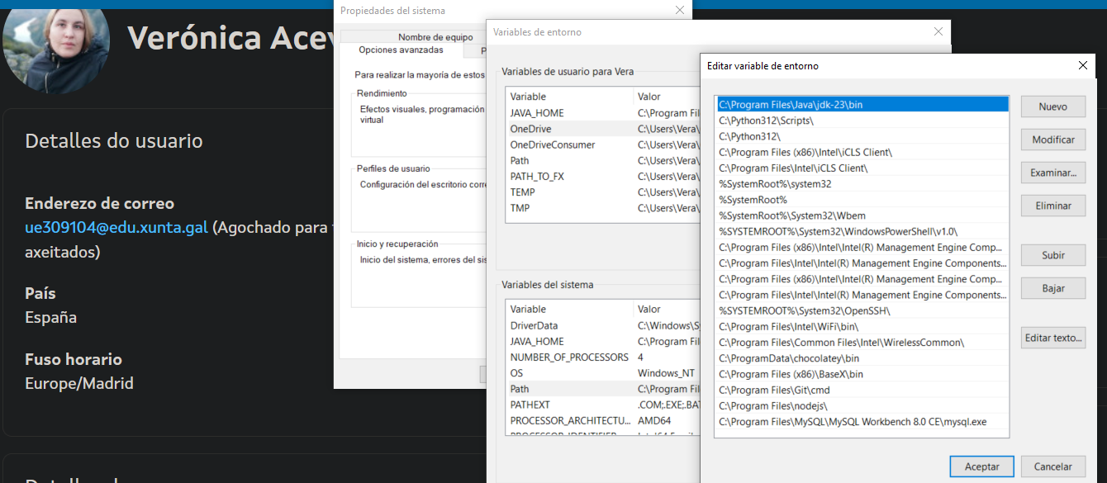

Actividad 2: Trabajo con NetBeans

2.1. Instalar la última versión de NetBeans

CAPTURA/S DE pantalla mostrando los pasos principales de instalación y configuración inicial de la última versión de NetBeans (con la versión 23 vale):
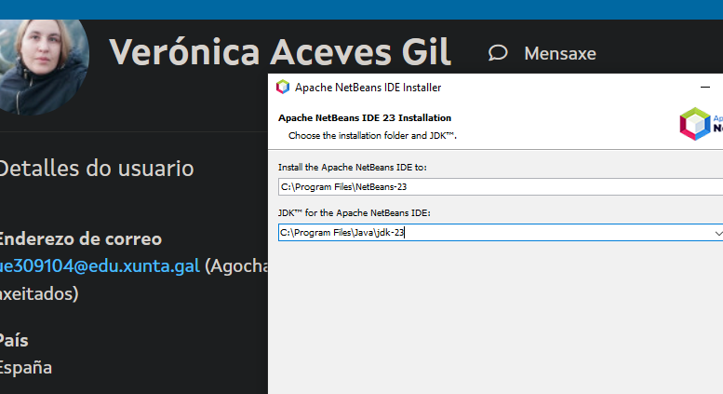

2.2. Dar de alta las plataformas Java

CAPTURA/S DE pantalla mostrando los pasos principales para dar de alta todas las plataformas Java instaladas la actividad 1:
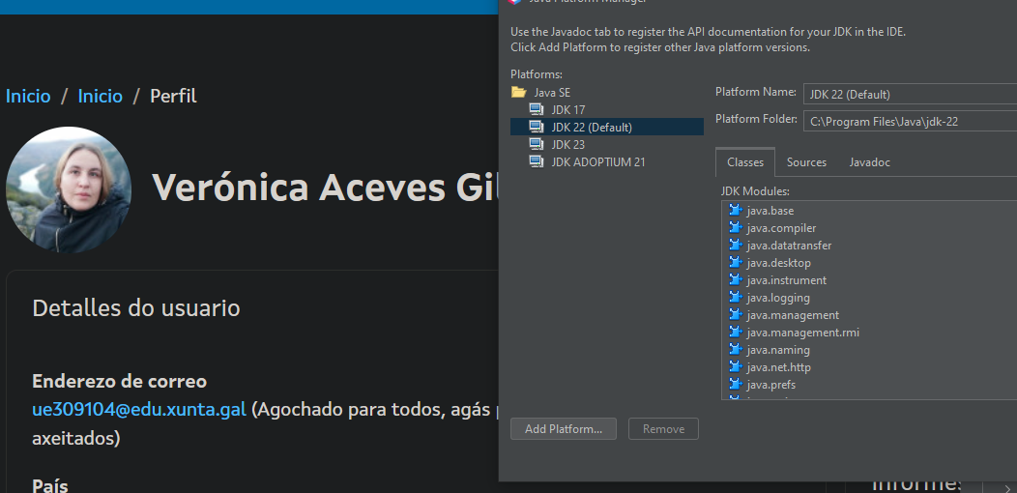

2.3. Dar de alta una librería nueva

CAPTURA/S DE pantalla mostrando cómo das de alta una librería nueva: MySQL JDBC (MySQL Connector/J):
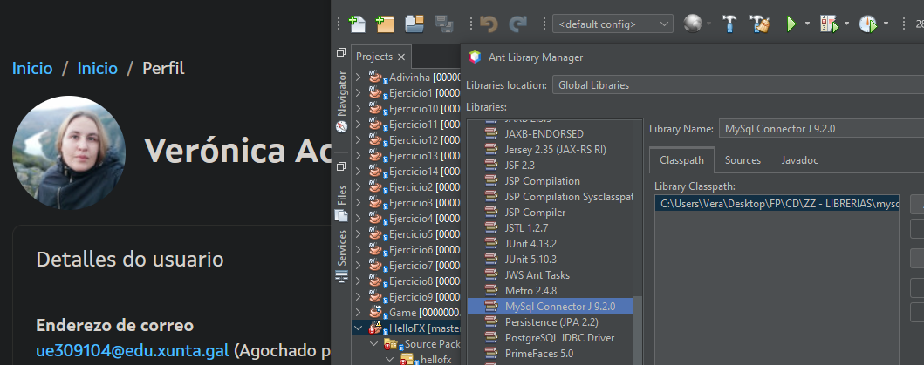

2.4. Crear proyectos Ant

Crea un proyecto de tipo Ant y ejecútalo.

CAPTURA/S DE pantalla mostrando el proyecto en el entorno:
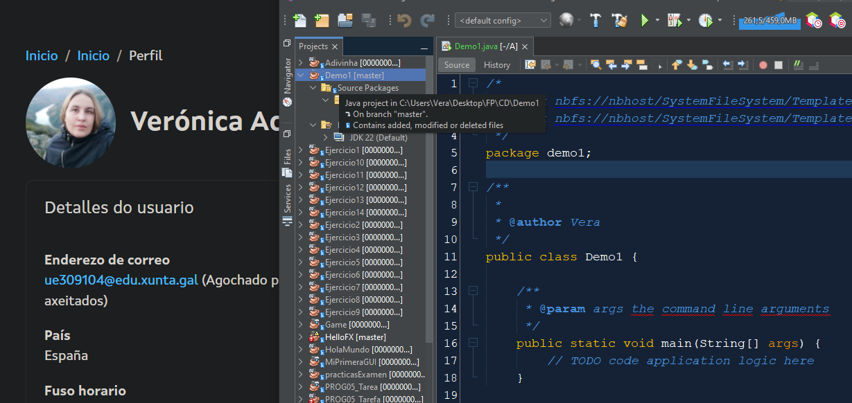

CAPTURA/S DE pantalla mostrando la correcta ejecución el proyecto:

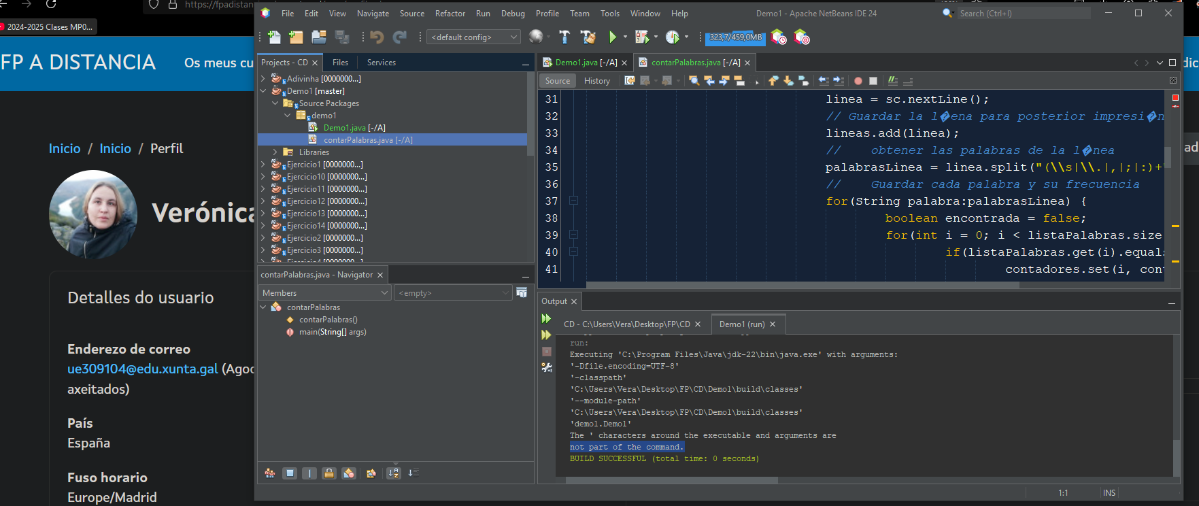

2.5. Crear proyectos Maven

Crea un proyecto de tipo Maven y ejecútalo.

CAPTURA/S DE pantalla mostrando el proyecto en el entorno:
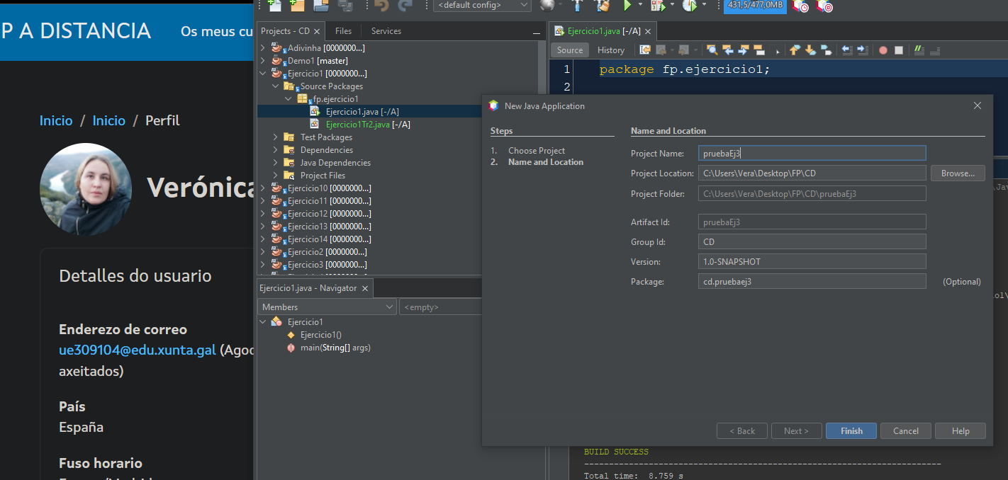

CAPTURA/S DE pantalla mostrando la correcta ejecución el proyecto:
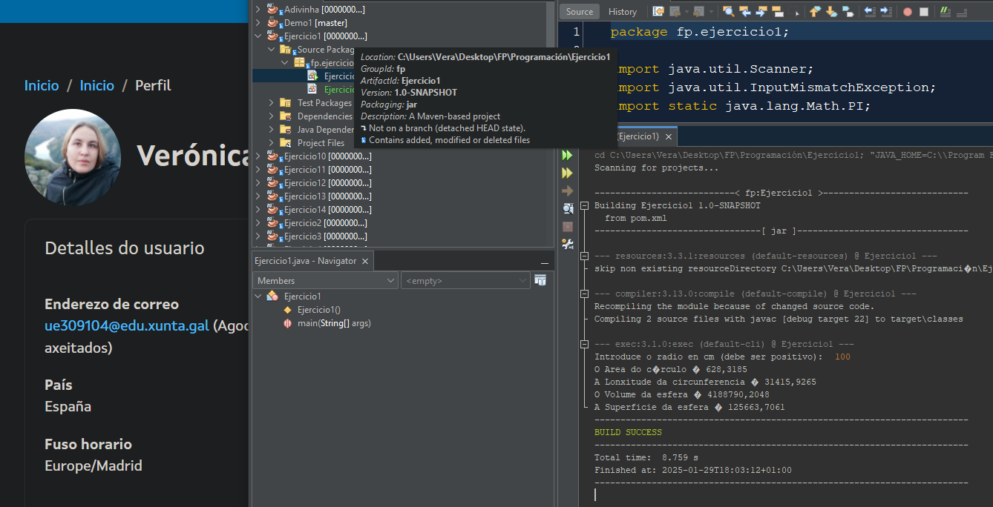

2.6. Crear un proyecto Gradle

Crea un proyecto de tipo Gradle y ejecútalo.

CAPTURA/S DE pantalla mostrando el proyecto en el entorno:

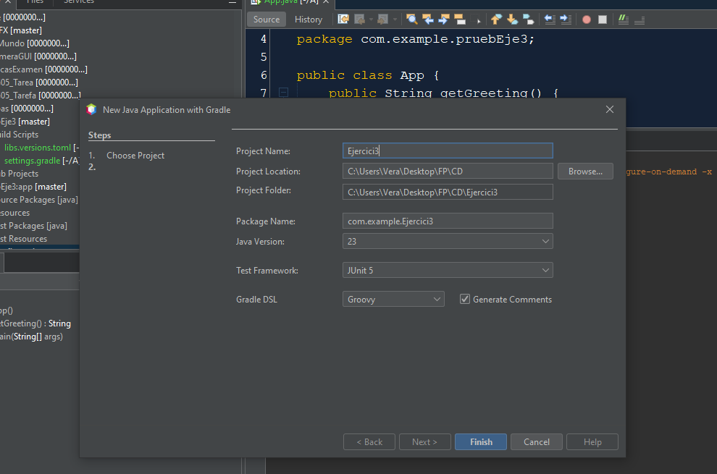

CAPTURA/S DE pantalla mostrando la correcta ejecución el proyecto:
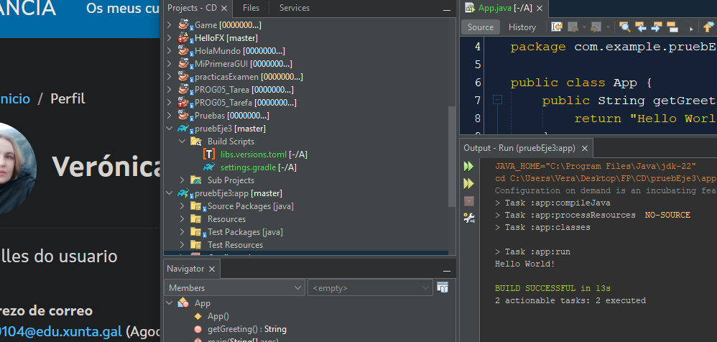

2.7. Crear Grupos de proyectos para organizar proyectos comunes

Crea 2 grupos:
- Grupo1: que contenga el proyecto Ant y el proyecto Gradle
- Grupo2: que contengal el proyecto Maven y añádele otro proyecto de tu elección.

CAPTURA/S DE pantalla mostrando que se han realizado correctamente las tareas indicadas:

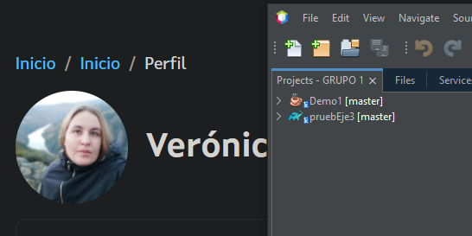
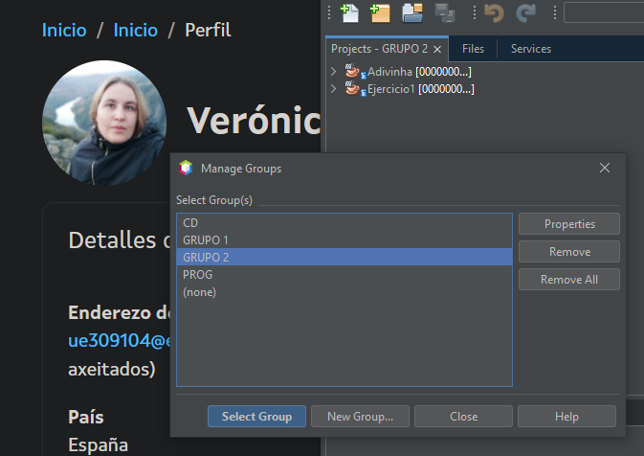

2.8. Configurar el entorno para trabajar con JavaFX

Configura tu entorno para trabajar con JavaFX.

Listado de los pasos principales a seguir:
1. Seguir los pasos de la documentación de openjfx.io
2. Teniendo ya instalado JAVA 17 o más, y asegurarse de tener configurada la variable de entorno JAVA_HOME
3. Descargar las librerías SDK, jmods y Javadoc, descomprimirlas y guardarlas en la carpeta ZZ-LIBRERIAS
4. Crear la variable de entorno para el usuario PATH_TO_FX al directorio sdk\lib
5. Clonar el repositorio de GitHub openjfx/samples
6. Ejectuar el archivo HelloFX, para ello primero hay que compilarlo en la consola de comandos y después ejecutarlo

CAPTURA/S DE pantalla mostrando los pasos principales:
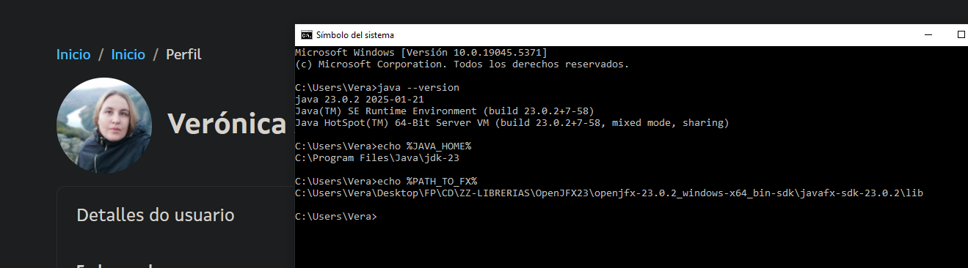

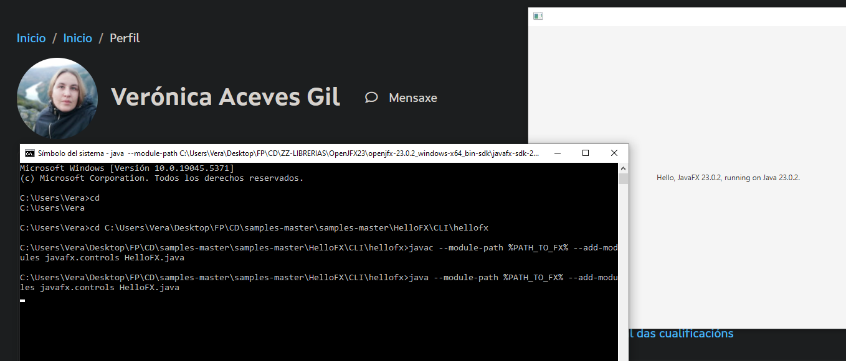

CAPTURA/S DE pantalla mostrando la aplicación básica de ejemplo de JavaFX corriendo como un proyecto Maven:

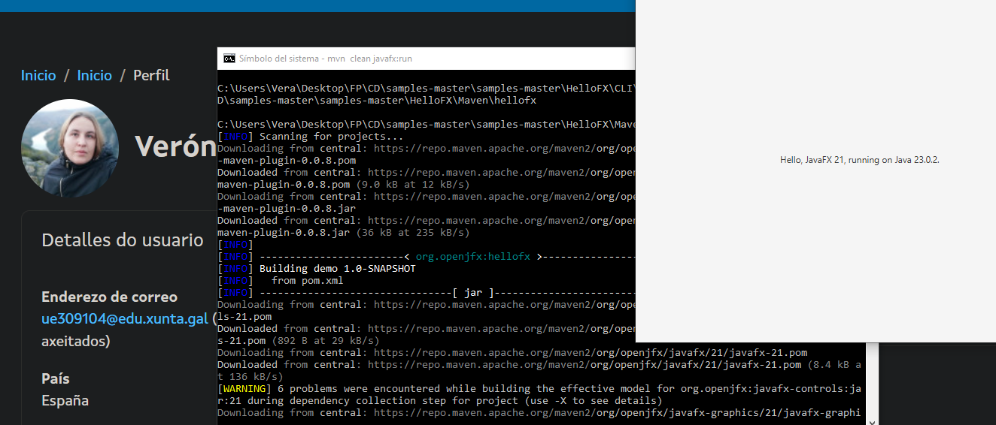

Actividad 3: Trabajo con Eclipse

2.1. Instalar la última versión de Eclipse

CAPTURA/S DE pantalla mostrando los pasos principales de instalación y configuración inicial de la última versión de Eclipse:

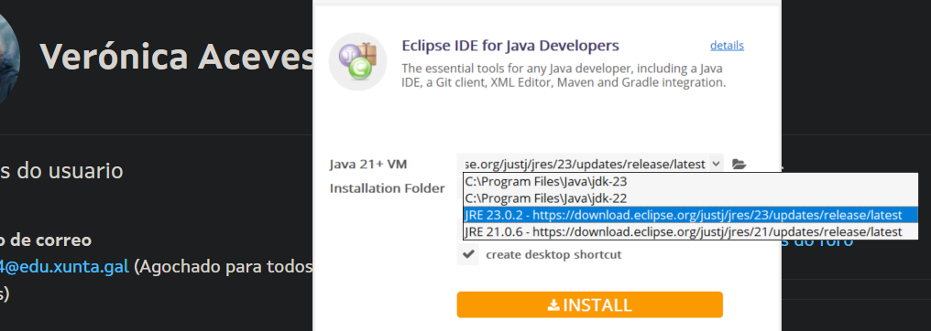

2.2. Dar de alta las plataformas Java

CAPTURA/S DE pantalla mostrando los pasos principales para dar de alta todas las plataformas Java instaladas la actividad 1:

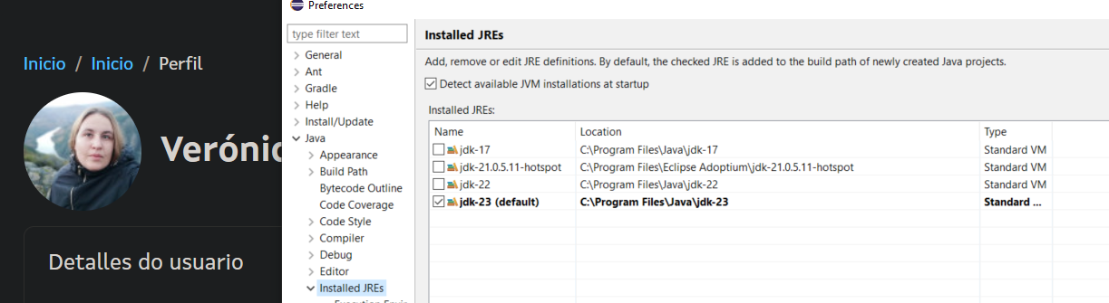

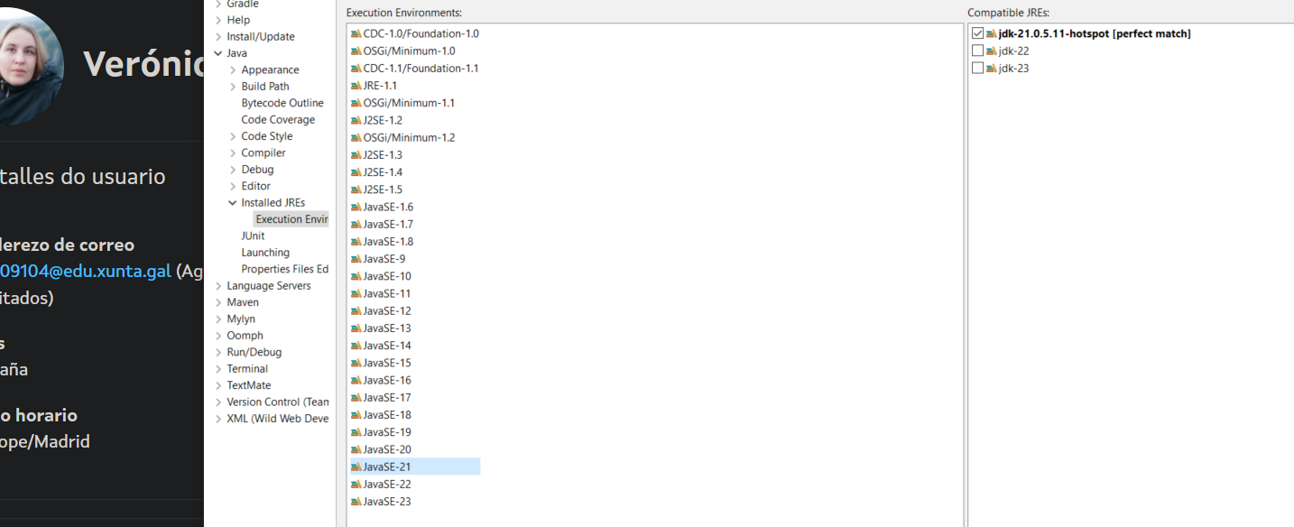

2.3. Dar de alta una librería nueva

CAPTURA/S DE pantalla mostrando cómo das de alta una librería nueva: MySQL JDBC (MySQL Connector/J):

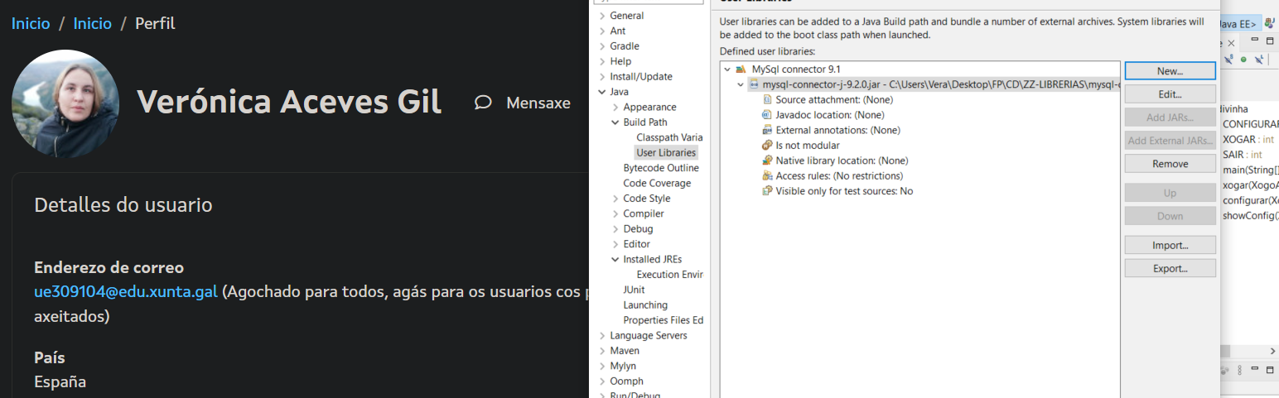

2.4. Crear proyectos Ant

Crea un proyecto de tipo Ant y ejecútalo.

CAPTURA/S DE pantalla mostrando el proyecto en el entorno:
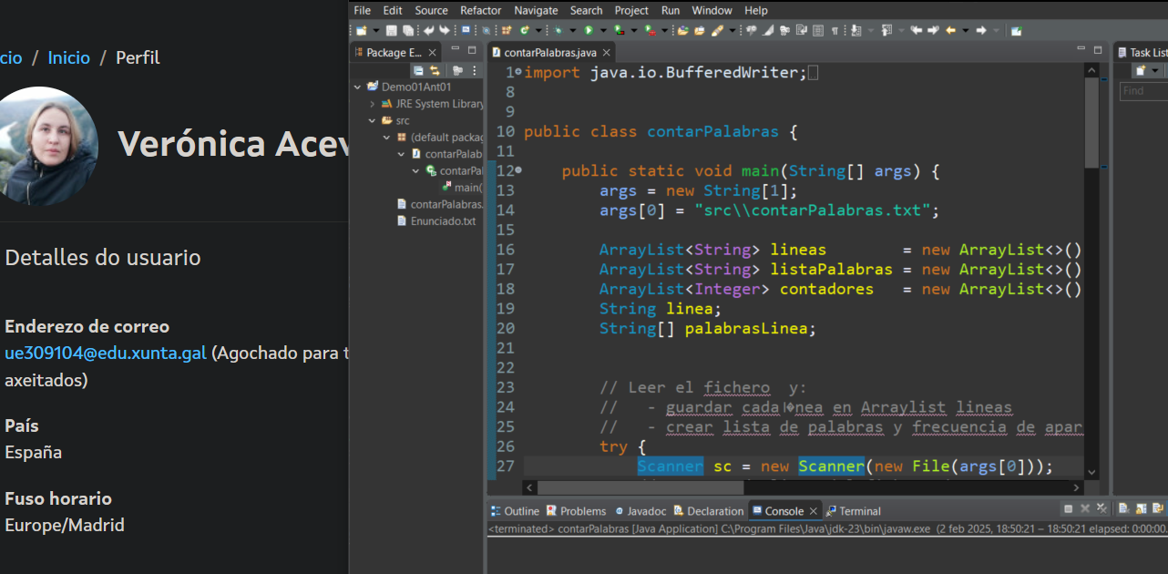

CAPTURA/S DE pantalla mostrando la correcta ejecución el proyecto:
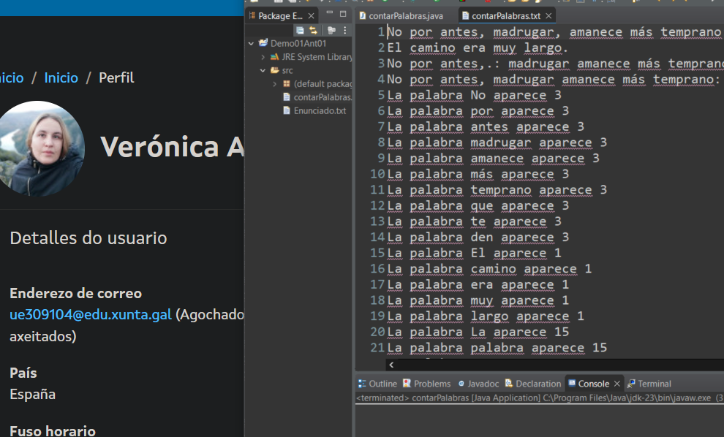

2.5. Crear proyectos Maven

Crea un proyecto de tipo Maven y ejecútalo.

CAPTURA/S DE pantalla mostrando el proyecto en el entorno:

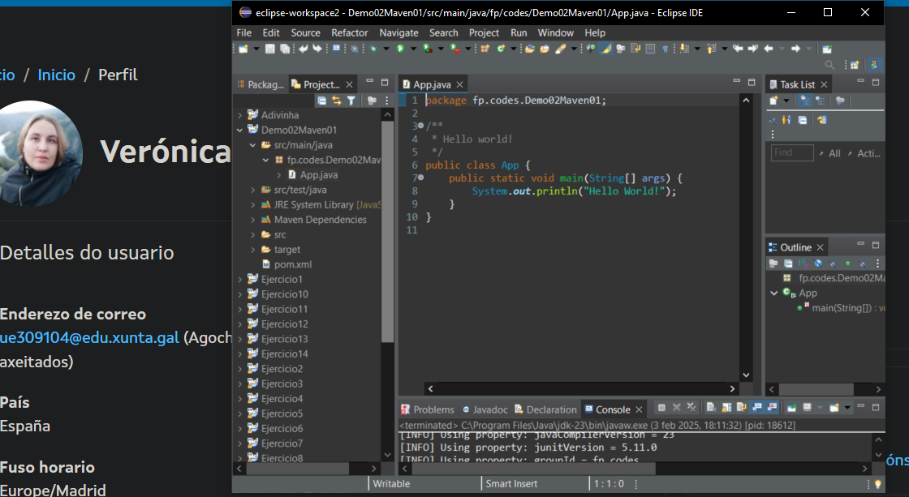

CAPTURA/S DE pantalla mostrando la correcta ejecución el proyecto:
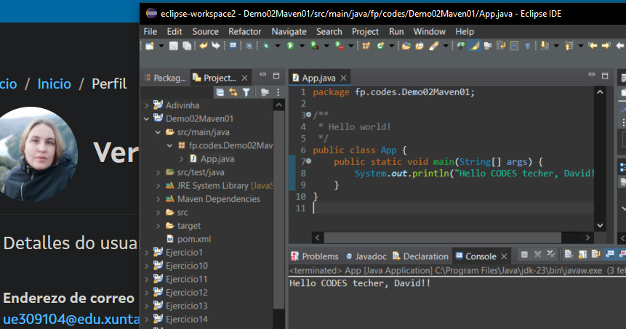

2.6. Crear un proyecto Gradle

Crea un proyecto de tipo Gradle y ejecútalo.

CAPTURA/S DE pantalla mostrando el proyecto en el entorno:
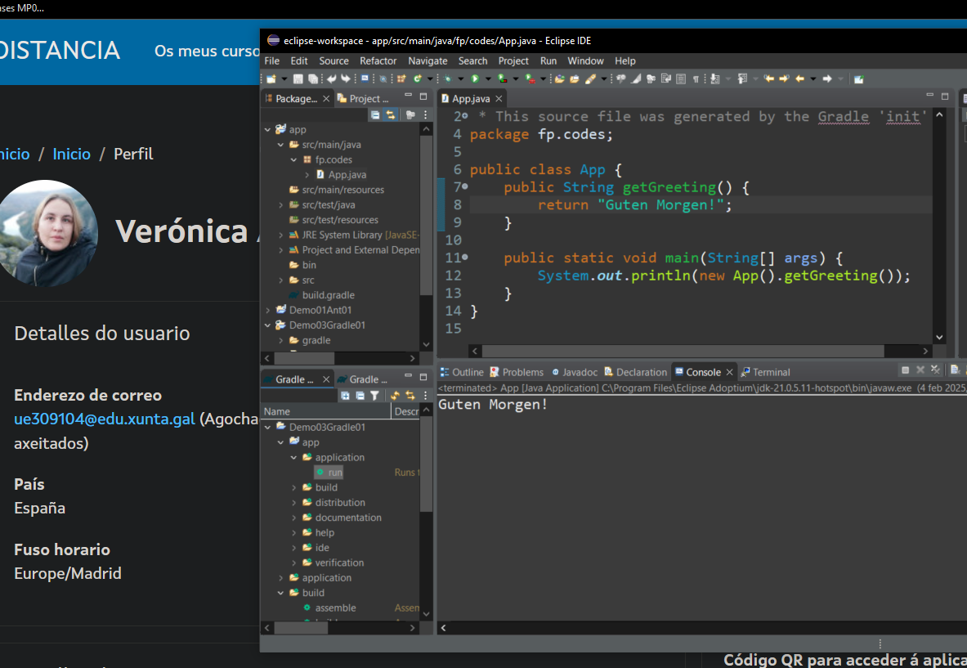

CAPTURA/S DE pantalla mostrando la correcta ejecución el proyecto:
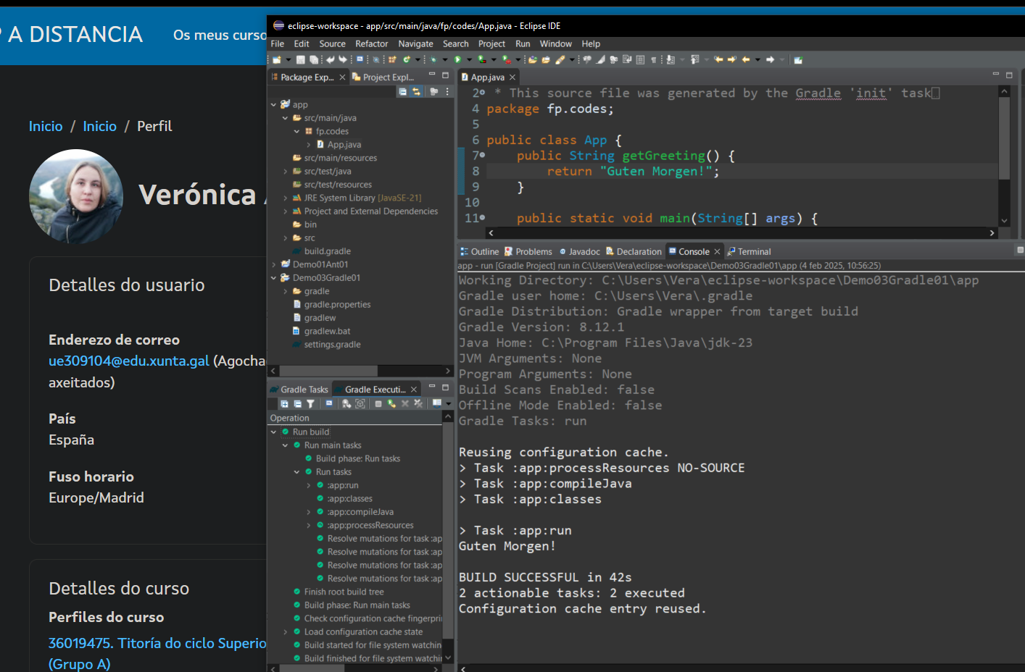

2.7. Crear Working sets de proyectos para organizar proyectos comunes

Crea 2 working sets:
- Grupo1: que contenga el proyecto Ant y el proyecto Gradle
- Grupo2: que contengal el proyecto Maven y añádele otro proyecto de tu elección.

CAPTURA/S DE pantalla mostrando que se han realizado correctamente las tareas indicadas:
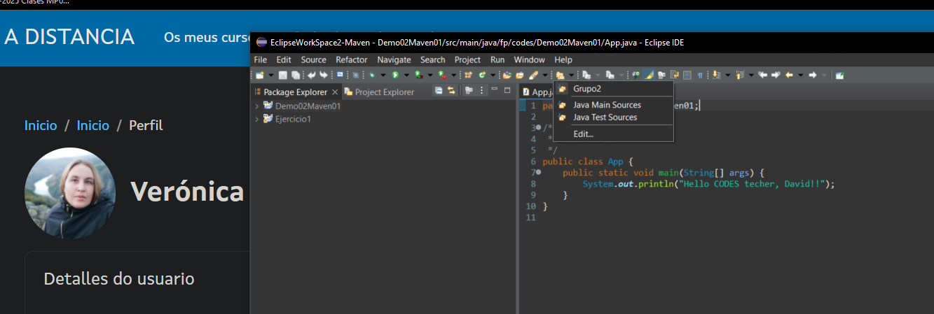

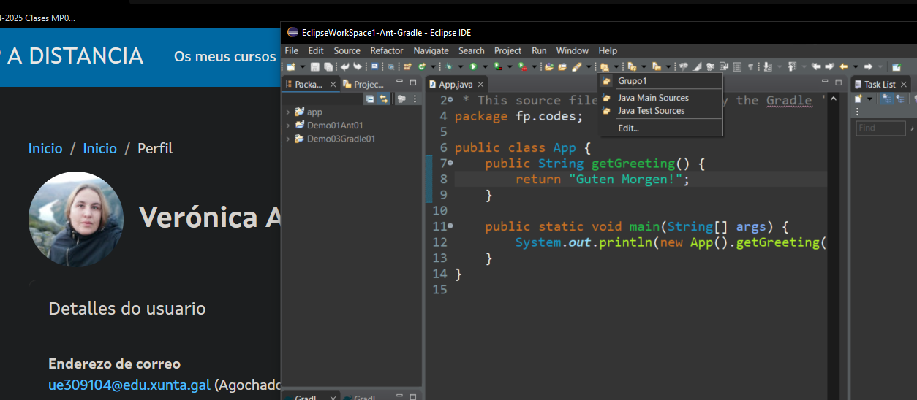

2.8. Crear un Workspace nuevo

Crea un nuevo Workspace y añádele 2 proyectos.
CAPTURA/S DE pantalla mostrando que se han realizado correctamente las tareas indicadas:

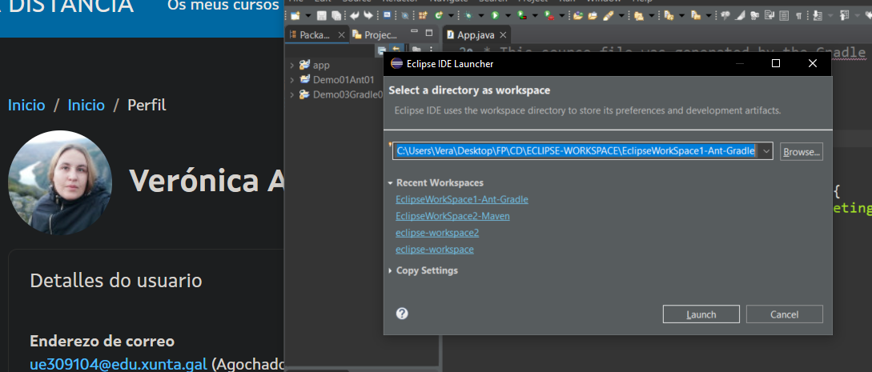

¿Cómo puedes eliminar un Workspace?

CAPTURA/S DE pantalla mostrando dónde puedes eliminar un Workspace:
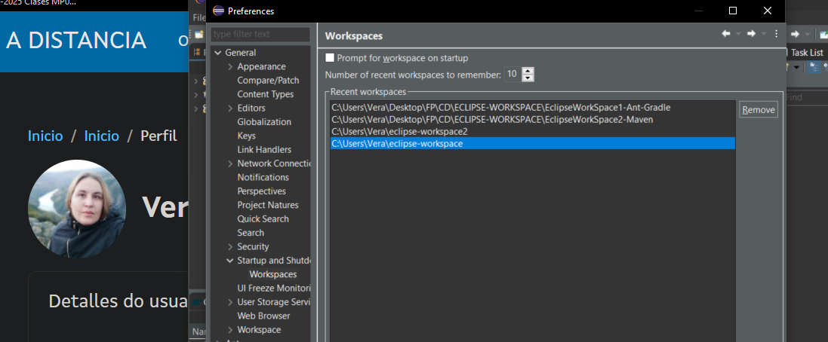

2.9. Instalar el plugin para poder desarrollar aplicaciones GUI en Java SWING

Instala el plugin o complemento para poder desarrollar aplicaciones GUI Java SWING de forma interactiva:

CAPTURA/S DE pantalla mostrando que se han realizado correctamente las tareas indicadas:

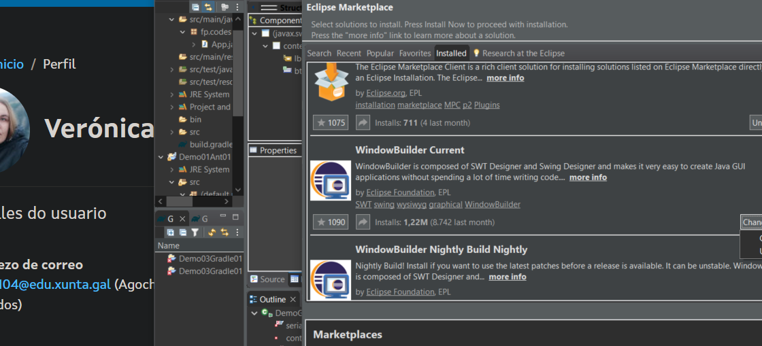

Crea un nuevo JFrame sencillo y ejecútalo para ver que funciona:

CAPTURA/S DE pantalla mostrando que se han realizado correctamente las tareas indicadas:
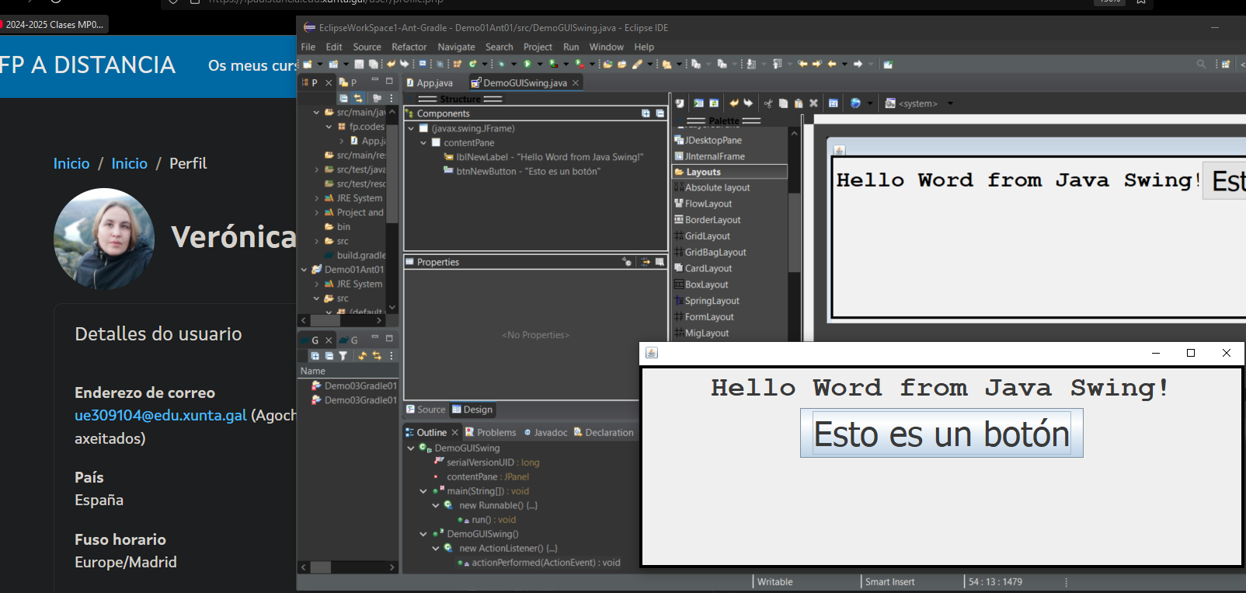

2.9. Configurar el entorno para trabajar con JavaFX

Configura tu entorno para trabajar con JavaFX.

Listado de los pasos principales a seguir:
1. Seguir los pasos de la documentación de openjfx.io
2. Teniendo ya construido el proyecto Gradle y comprobado que tenemos el plugin Buildship Gradle Integration instalado
3. En el archivo build.gradle añadimos en los plugins la línea adecuada y añadimos las líneas de JavaFX
4. Refrescamos el proyecto gradle para asegurarnos de que aperece en Project and External Dependencies las librerias de FX que acabamos de añadir
5. Añadir al package src/main/java/fp.codes los archivos del sample MainApp.java y FXMLController.java
6. Añadir al package src/main/resources/fp.codes los archivos del sample scene.fxml y styles.css
7. Modificar en los archivos añadidos el package correspondiente fp.codes, así como en la línea correspondiente del archivo scene.fxml en fx:controller
8. Modificar en el build.gradle la mainClass a fp.codes.MainApp
9. Crear una nueva Run configuration: clean build run

CAPTURA/S DE pantalla mostrando los pasos principales:
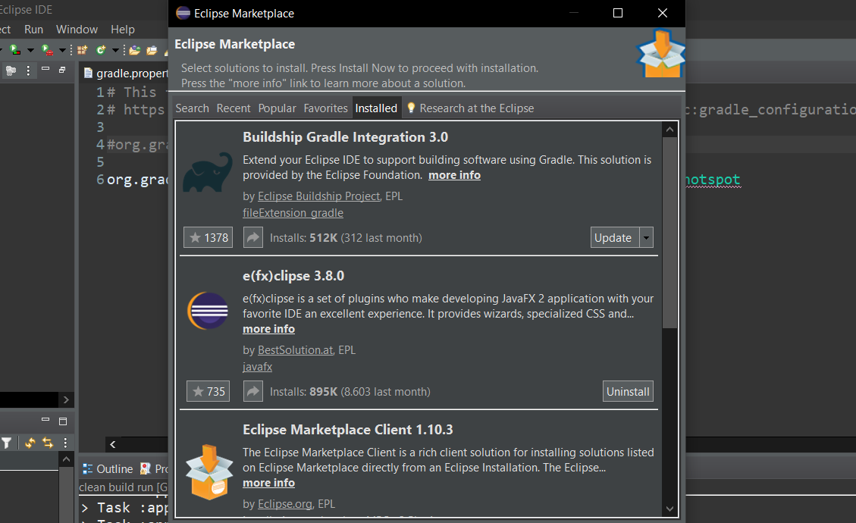
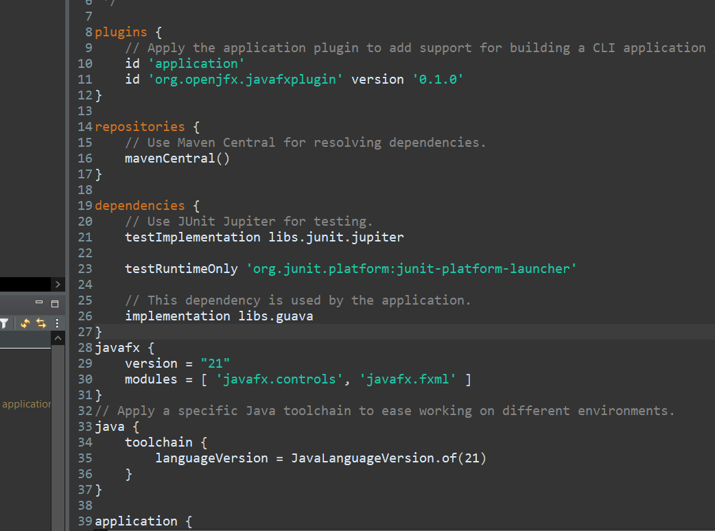
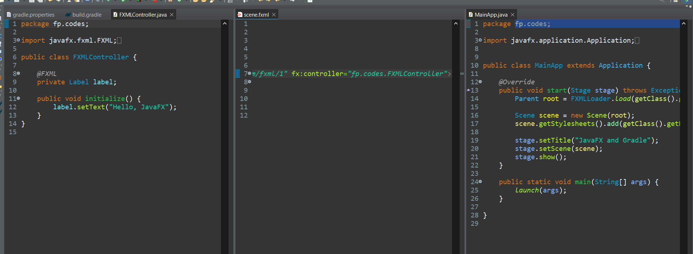
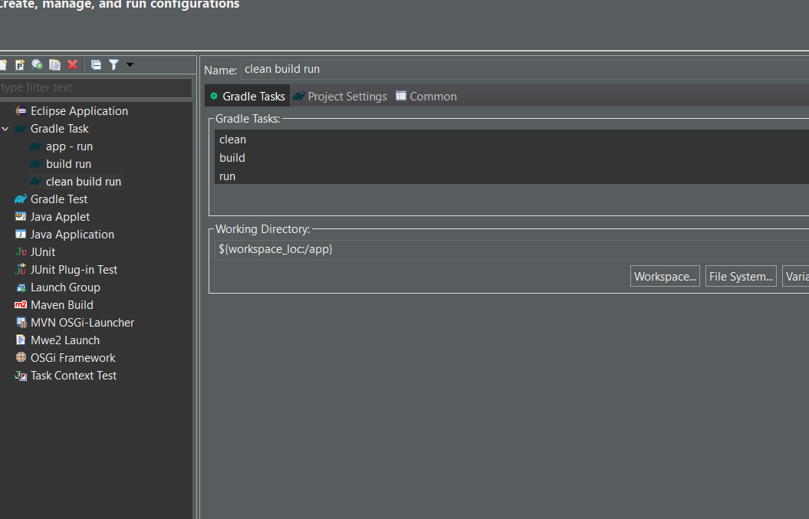

CAPTURA/S DE pantalla mostrando la aplicación básica de ejemplo de JavaFX corriendo como un proyecto Gradle:

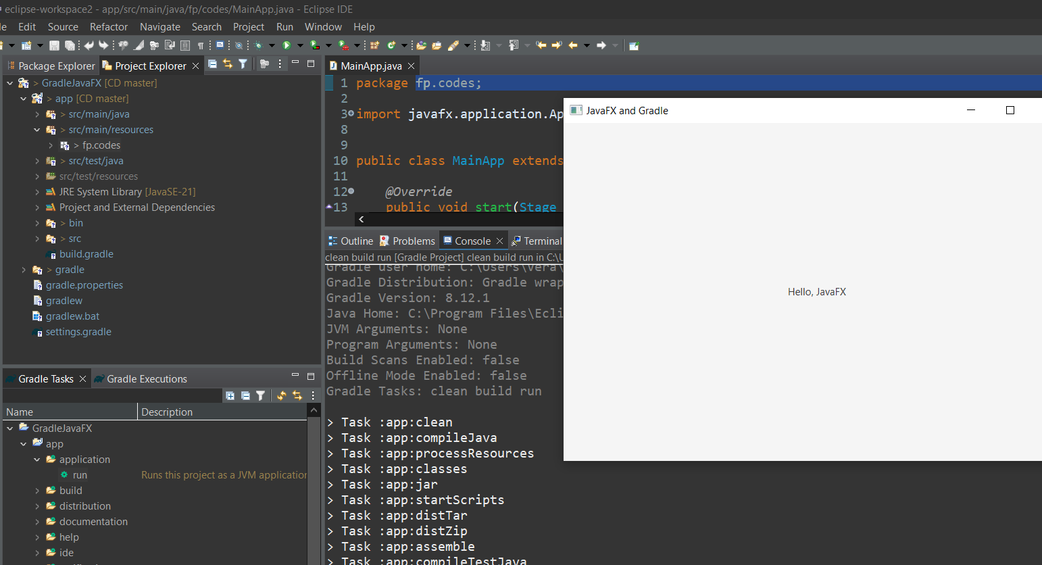

Criterios de puntuación de la TAREA: todos los subapartados puntúan lo mismo (10/número de subapartados).

